1) Voici la définition de la classe graphe avec ses deux méthodes.
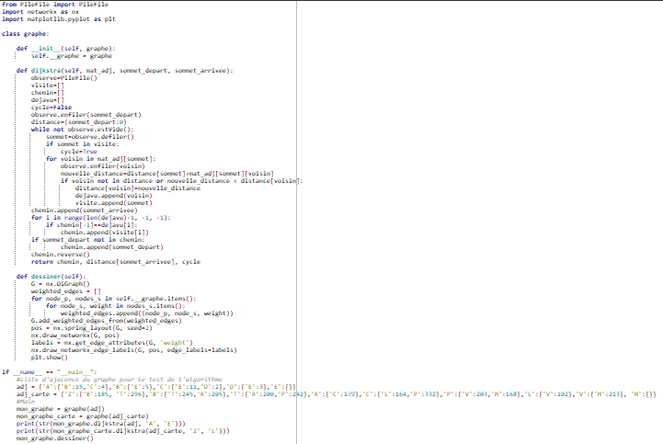
Voici ce qui s’affiche dans la console :
B-2) Voici la méthode Dijkstra modifiée avec la présence d’une vérification de cycle :
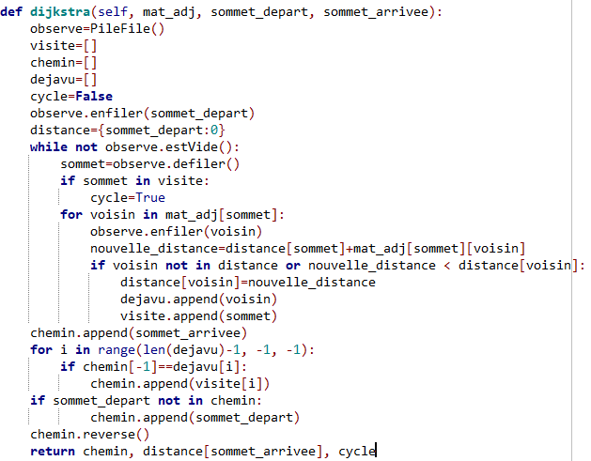
B-3) Voici le graphe pour la liste d’adjacence fournie. Le chemin le plus court est donc A-C-D-E
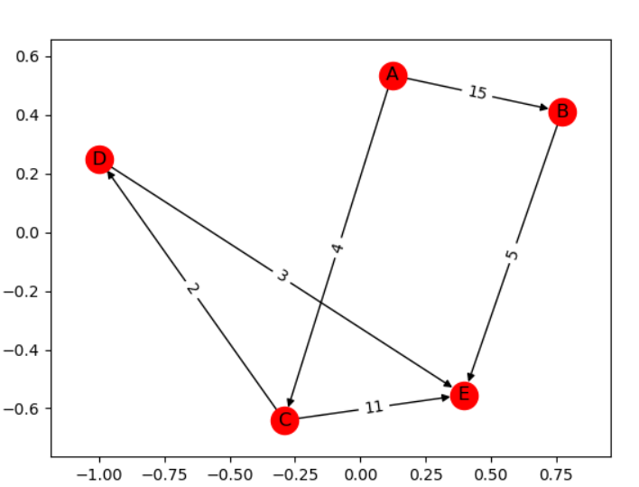
B-4) Voici la liste d’adjacence des successeurs de Z vers L :
J’ai ensuite utilisé l’algorithme Dijkstra pour aller de Z vers L et voici ce qui s’est affiché dans la console :
C-1) On a cette fonction Python qui nous donne à partir d’une adresse les coordonnées GPS de cette adresse.
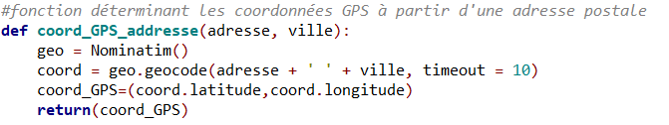
On fait ensuite l’appel de cette fonction :
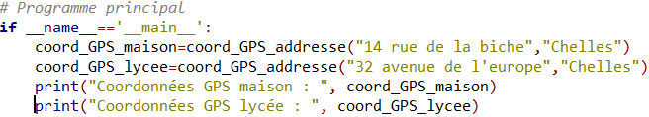
Voici ce qui est affiché dans la console :
C-2) Voici le code utilisé :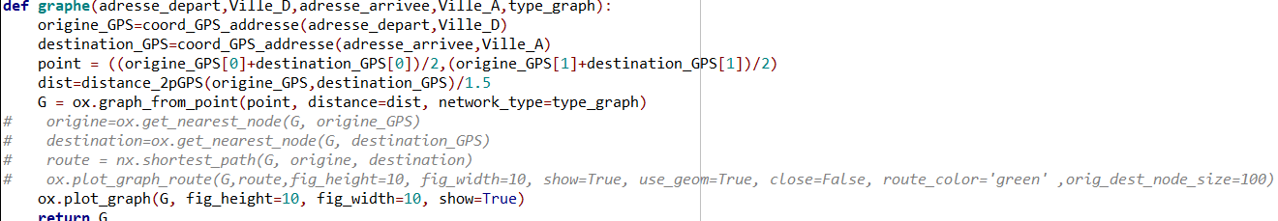
Et voici le graphe généré
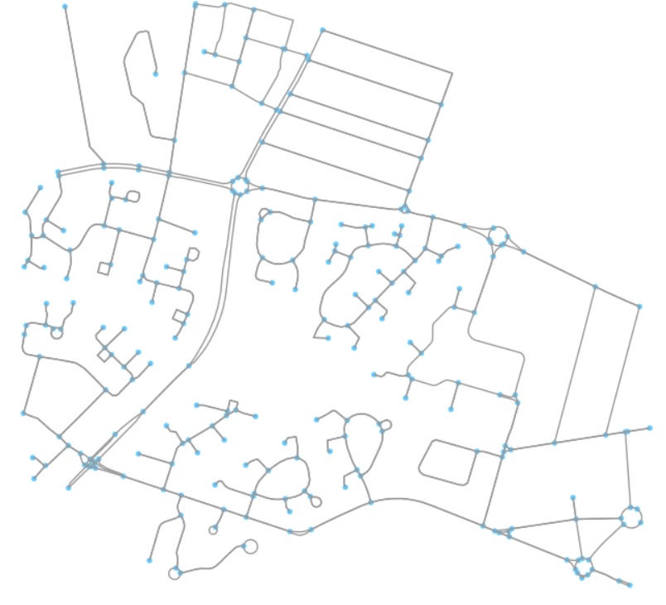
C-3) Voici le code utilisé :
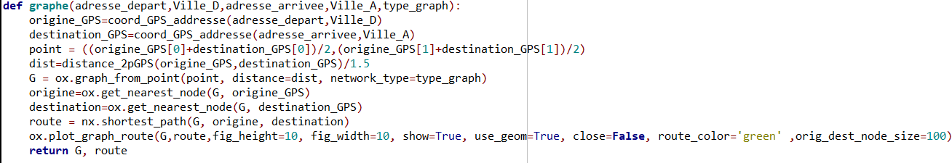
Voici l’appel de la fonction pour le trajet avec les transports en communs :
Et voici le graphe généré :
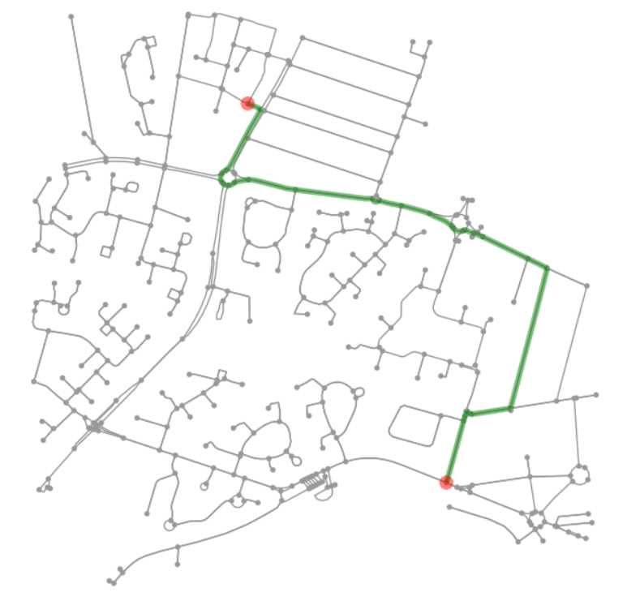
Voici l’appel de la fonction pour le trajet à pied :
Et voici le graphe généré :
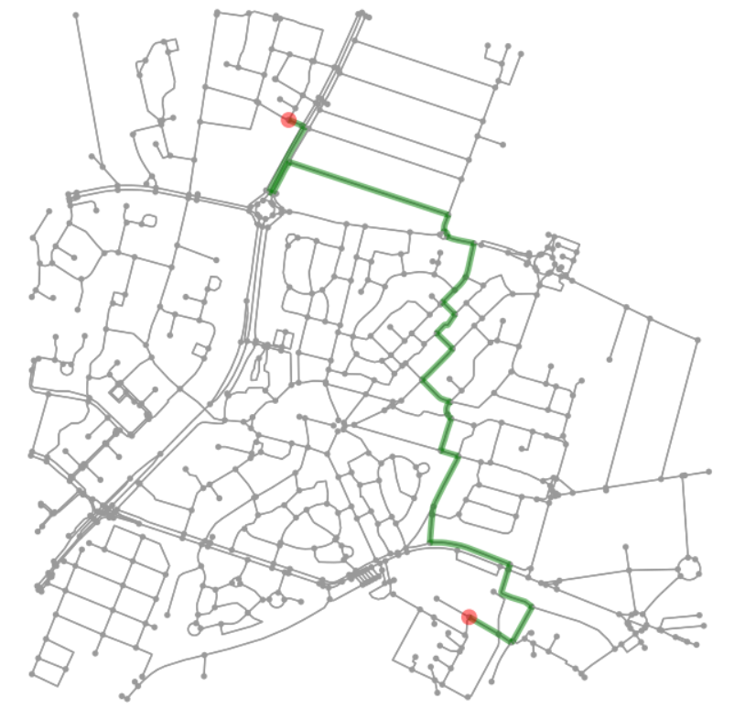
A partir de cette question, j’utiliserai seulement le moyen de transport « drive » (voiture)
C-4) Voici l’appel de la fonction que j’ai réalisé pour récupérer la variable route pour le trajet en voiture :
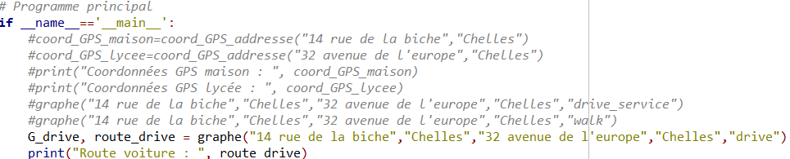
Et voici le résultat obtenu dans la console :
C-5) Voici le code exécuter (sans changement par rapport au fichier d’origine :
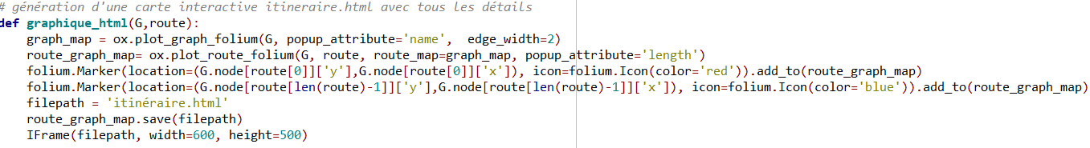
Appel de la fonction graphique_html(G, route) :
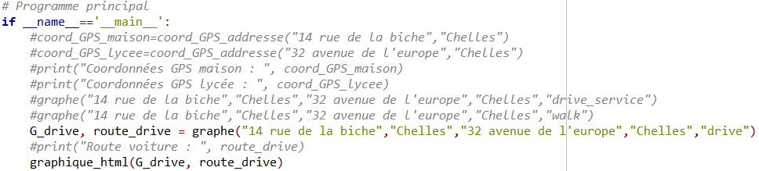
Page html obtenu :
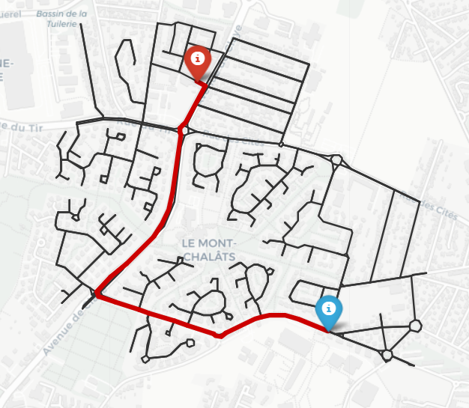
C-6) Voici le programme principal utilisé :
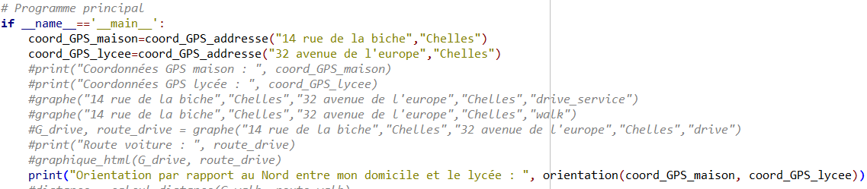
Et voici le résultat dans la console :
Voici la capture d’écran que j’ai extrait de GIMP :
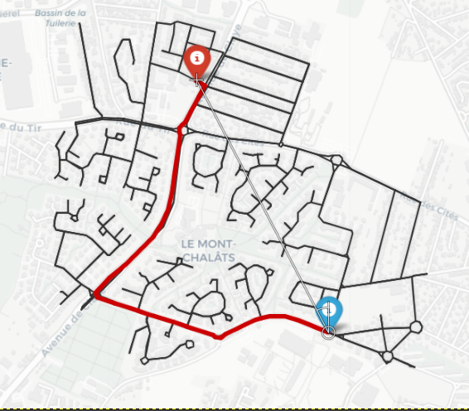
Voici la valeur de l’angle qui a été produite :
On fait donc 27,58+180=207,58. L’orientation par rapport au nord est donc approximativement semblable.
C-7-1) Voici la fonction pour le calcul de la distance :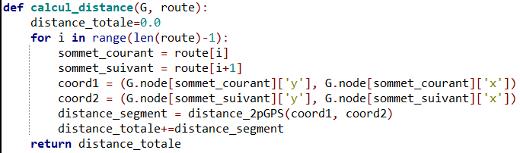
Et voici la fonction pour le calcul de la distance avec les arrêtes : 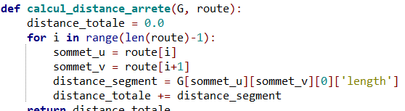
C-7-2) Voici mon programme principal pour le calcul de la distance
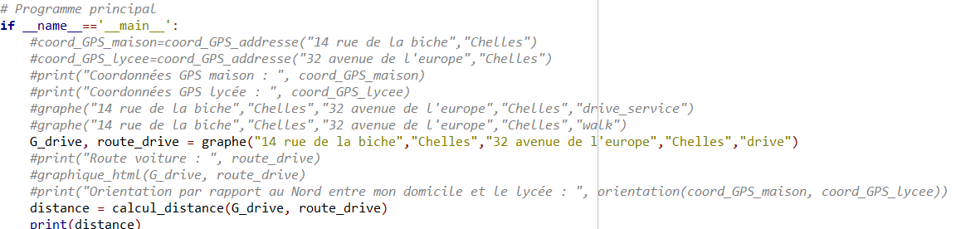
Et voici le résultat obtenu dans la console :
Et voici pour le calcul avec les arrêtes :
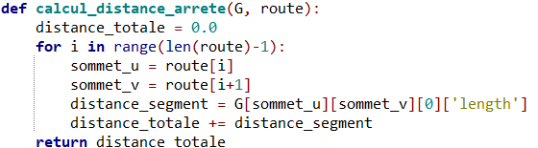

L’appel de la fonction :
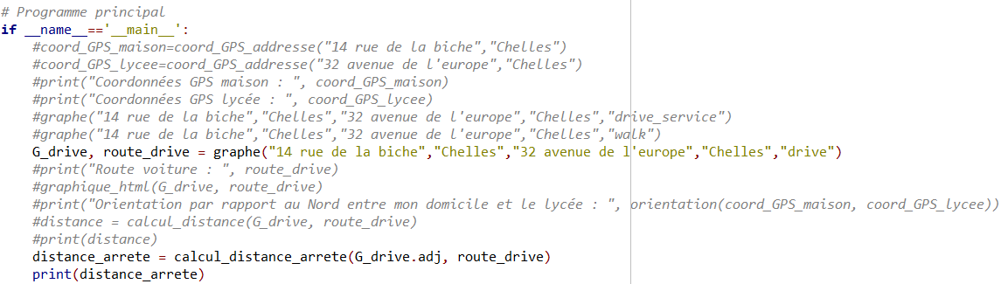
Et voici le résultat dans la console :
C-8-1) Voici la fonction codée pour obtenir le temps de trajet en seconde :
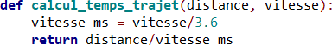
Voici l’appel de la fonction pour le trajet à 50km/h :
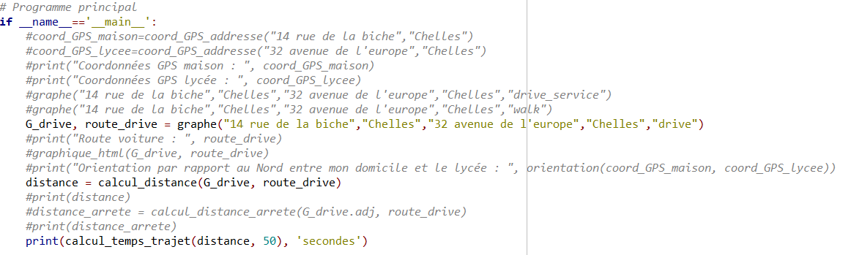
Et voici le résultat dans la console pour le trajet à 50km/h:
Environ 2min
Voici l’appel pour 20km/h :
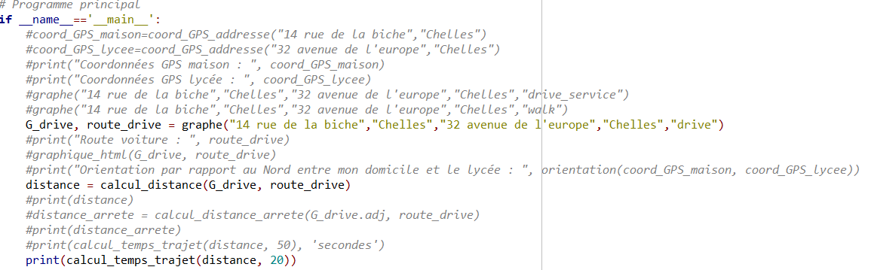
Et voici le résultat dans la console :
Environ 5min

C-8-2) Voici la copie d’écran de Google Maps en voiture
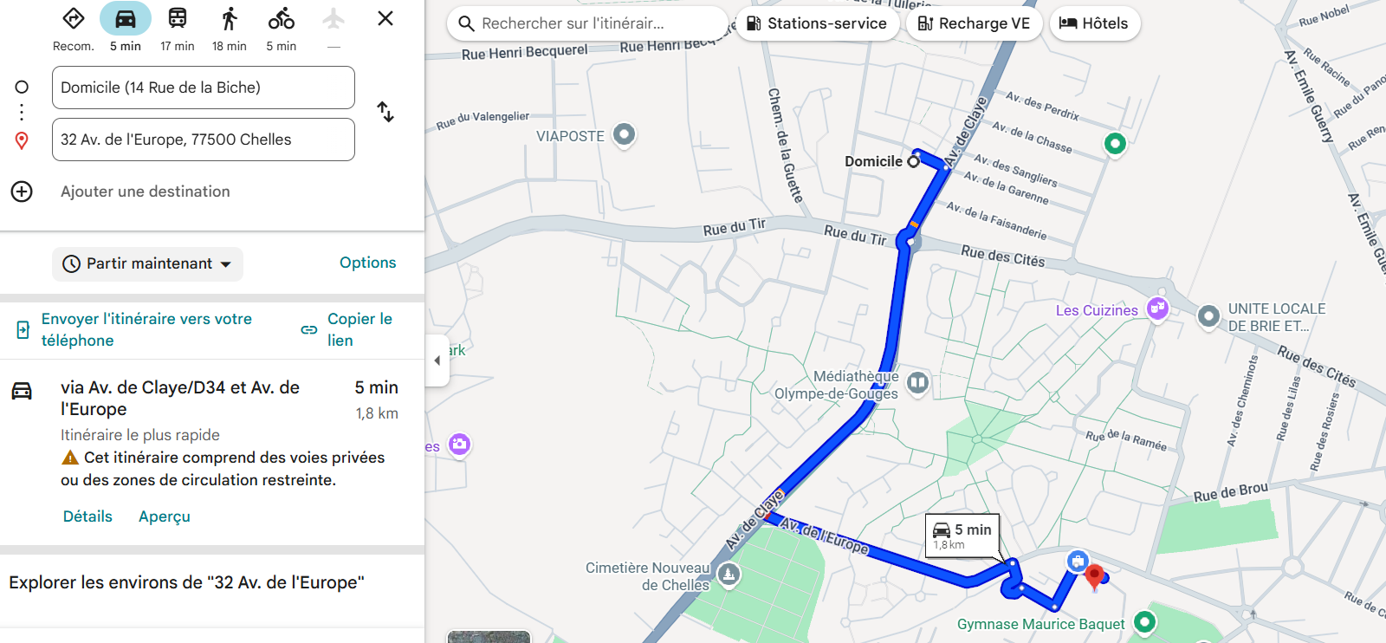
Les itinéraires proposés sont presque identiques mais le temps estimé est plus grand sur Google Maps. C’est normal car on a calculé le temps avec une vitesse constante de 50km/h alors qu’il y a des stops etc.
Voici la copie d’écran pour à vélo :
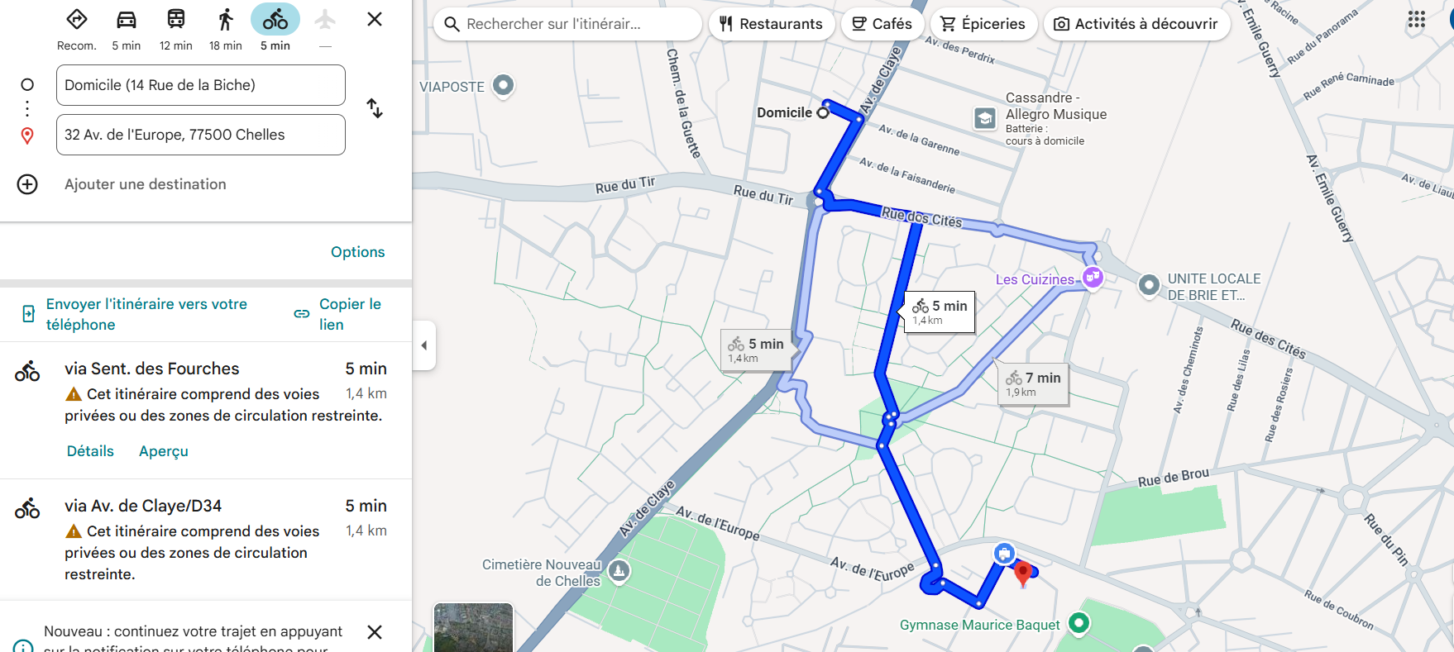
Le temps à vélo est plus fidèle car la vitesse fluctue moins.

